“MANUR BHAVA”

**ANALOGI ARSITEKTUR PURI AGUNG KERAMBITAN DALAM BUSANA ART OF BEAT**

**Ni Made Saraswati Kirana Putri1, I.A.Kadek Sri Sukmadewi2, Ni Putu Darmara Pradnya Paramita3**

**Program studi Desain Mode, Fakultas Seni Rupa dan Desain, Institut Seni Indonesia Denpasar, Jl. Nusa Indah Denpasar Kode pos: 80235, Indonesia**

***E-mail:*** [***saraskirana11@gmail.com***](mailto:saraskirana11@gmail.com)

**Abstrak**

Sejarah kerajaan di Bali merupakan situs yang harus dijaga dan dilestarikan sepanjang zaman. Bali mempunyai beragam jenis arsitektur bangunan tradisional yang tata tempatnya memiliki nilai tradisi dan budaya. Arsitektur Puri Agung Kerambitan yang bertempat di Desa Kerambitan Tababan memiliki keunikan disetiap bangunannya, yaitu terdapat piring cina. Tidak hanya keunikan arsitekturnya di Puri Agung Kerambitan juga terdapat kesenian Tektekan. Berdasarkan pemaparan diatas timbulan sebuah inspirasi penciptakaan karya tugas akhir yang berjudul Manur Bhava : Analogi Arsitektur Puri Agung Kerambitan dalam penciptaan busana *Art Of Beat*. Metode yang digunakan dalam penciptaan karya busana mengacu pada metode penciptaan desain fesyen yaitu *Frangipani, The Secret Steps of Art Fashion* oleh Tjok Istri Ratna Cora Sudharsana yang berisi sepuluh tahapan dalam proses perancangan desain *fesyen* berdasarkan identitas budaya Bali. Sepuluh tahapan metode penciptaan tersebut dijadikan sebagai landasan dalam penciptaan koleksi busana Manur Bhava kedalam tiga busana yang memiliki tingkat kesulitan yang berbeda, baik itu dari segi pemotongan dan teknik penciptaan busana *Ready To Wear, Ready To Wear Deluxe, Semi Couture*. Konsep Arsitektur Puri Agung Kerambitan dievaluasikan dengan kata kunci yaitu piring cina, patung naga emas, bale loji, *art of beat*, dan *elegant look* yang dituangkan dengan gaya ungkap analogi dalam setiap kata kunci yang digunakan.

***Kata kunci*** *: Manur Bhava, Puri Agung Kerambitan, Penciptaan Busana, Art Of Beat*

***Abstract***

*The history of the kingdom in Bali is a site that must be preserved and preserved throughout the ages. Bali has various types of traditional building architecture whose layout has traditional and cultural values. The architecture of Puri Agung Kerambitan which is located in the village of Kerambitan Tababan has a uniqueness in each building, namely there are Chinese plates. Not only the unique architecture at Puri Agung Kerambitan, there is also Tektekan art. Based on the explanation above, an inspiration for the creation of a final project entitled Manur Bhava: An Architectural Analogy of Puri Agung Kerambitan was created in the creation ofclothing Art Of Beat. The method used in the creation of fashion works refers to the method of creating fashion designs, namely Frangipani, The Secret Steps of Art Fashion by Tjok Istri Ratna Cora Sudharsana which contains ten stages in the process of designingdesigns fashionbased on Balinese cultural identity. The ten stages of the creation method are used as the basis for creating Manur Bahva's fashion collection into three outfits that have different levels of difficulty, both in terms of cutting and fashion creation techniques Ready To Wear, Ready To Wear Deluxe, Semi Couture. The architectural concept of Puri Agung Kerambitan is evaluated with keywords, namely china plates, golden dragon statues, bale loji, art of beat, and elegant look which are poured in the style of expressing analogies in each of the keywords used.*

***Keywords*** *: Manur Bhava, Puri Agung Kerambitan, Fashion Creation, Art Of Beat*

Proses Review : 18 Agustus 2021 Dinyatakan Lolos : 22 Agustus 2021

**PENDAHULUAN**

Fashion adalah gaya berbusana yang popular dalam suatu budaya atau sebagai mode yang digunakan dalam kehidupan sehari-hari di rumah maupun acara tertentu dengan tujuan menunjang penampilan. Pada penciptaan karya tugas akhir ini, fashion dapat dikatakan sebagai identitas program studi desain mode. Tugas akhir merupakan mata kuliah wajib yang harus diambil oleh mahasiswa sebagai syarat utama dalam menyelesaikan studi di Institut Seni Indonesia Denpasar. Mata kuliah ini merupakan evaluasi tahap akhir bagi mahasiswa dalam mengaplikasikan ilmu yang didapat selama kurun waktu studi di ISI Denpasar. Evaluasi tersebut berupa proses pengkajian ataupun penciptaan seni yang disesuaikan dengan jurusan atau program studi masing-masing. Tema besar tugas akhir Program Studi Desain Mode ISI Denpasar semester genap tahun ajaran 2021/2022 adalah *Diversity of Indonesia* yaitu mengangkat tema keanekaragaman Nusantara. Pemilihan tema besar ini mengacu pada visi dan misi Program Studi Desain Mode yang salah satunya adalah mengangkat kearifan lokal dalam menciptakan sebuah karya / produk bertaraf global. Melalui tema ini mahasiswa dapat mengeksplorasi keanekaragam alam dan budaya Nusantara yang nantinya diwujudkan dalam bentuk karya busana *ready to wear, ready to wear deluxe,* dan *haute couture.*

Berdasarkan uraian diatas penulis memilih ide pematik Arsitektur Puri Agung Kerambitan. Penulis menggunakan Puri Agung Kerambitan sebagai media yang mengispirasi terciptanya koleksi busana yang menjadi syarat untuk melengkapi tugas akhir di dalam jurusan Desain Mode Insititut Seni Indonesia Denpasar. Penulis mengangkat konsep Puri Agung Kerambitan dengan mengambil keunikan arsitektur dan kesenian yang ada di Puri Agung Kerambitan. Alasan penulis memilih Puri Agung Kerambitan menjadi konsep koleksi busana tugas akhir dikarenakan penulis mempunyai daya tarik tersendiri dengan keunikan arsitektur yang ada di Puri Agung Kerambitan tidak hanya arsitektur, kesenian dan budaya yang ada di Puri Agung kerambitan. Penulis juga ingin memberitahu kepada generasi muda tentang sejarah dan kebudayaan kesenian Puri Agung Kerambitan, sehingga dapat dijaga dan dilestarikan. Judul yang diangkat penulis pada laporan ini iyalah Manur Bhava : Analogi Arsitektur Puri Agung Kerambitan dalam Penciptaan Busana *Art Of Beat*. Manur Bhava memiliki arti menjadi manusia yang disiplin dalam berfikiran, perkataan dan perbuatan terutama perbuatan akan kesadaran budaya dan tradisi yang ada, sehingga dapat dilestarikan sampai ke generasi berikutnya.

Puri sebagai benteng tempat tinggal pribadi seorang penguasa atau bangsawan. Kendati ada banyak kesamaan, puri sesungguhnya berbeda dengan istana, benteng, maupun permukiman berbenteng. Puri berbeda dengan [istana](https://id.wikipedia.org/wiki/Istana" \o "Istana) karena istana tidak berbenteng. Puri berbeda dengan [benteng](https://id.wikipedia.org/wiki/Benteng" \o "Benteng) karena tidak semua benteng adalah tempat tinggal pribadi seorang penguasa atau bangsawan. Puri berbeda dari permukiman berbenteng karena permukiman berbenteng adalah lingkungan pertahanan untuk umum. Bentuk puri sangat beragam, demikian pula unsur-unsur penunjang pertahanan puri. Beberapa unsur penunjang pertahanan yang lazim terdapat di puri adalah [tembok alang](https://id.wikipedia.org/w/index.php?title=Tembok_alang&action=edit&redlink=1" \o "Tembok alang (halaman belum tersedia)), [celah panah](https://id.wikipedia.org/w/index.php?title=Celah_panah&action=edit&redlink=1" \o "Celah panah (halaman belum tersedia)), dan [pintu kerek](https://id.wikipedia.org/w/index.php?title=Pintu_kerek&action=edit&redlink=1" \o "Pintu kerek (halaman belum tersedia)). Puri tersebar di berbagai belahan dunia, terutama di [Eropa](https://id.wikipedia.org/wiki/Eropa" \o "Eropa) seperti [Puri Windsor](https://id.wikipedia.org/wiki/Puri_Windsor" \o "Puri Windsor) dan [Asia](https://id.wikipedia.org/wiki/Asia) seperti [Puri Nagoya](https://id.wikipedia.org/wiki/Puri_Nagoya" \o "Puri Nagoya) yang dibangun pada [zaman Edo](https://id.wikipedia.org/wiki/Zaman_Edo). Puri sudah ada sejak masa abad pertengahan.  Pada saat itu hingga nyaris [semilenium](https://id.wikipedia.org/wiki/Milenium_ke-2" \o "Milenium ke-2) kemudian, puri digunakan sebagai [dasar pertahanan militer](https://id.wikipedia.org/wiki/Pertahanan_militer" \o "Pertahanan militer). Puri mulai berkembang di [Eropa Barat](https://id.wikipedia.org/wiki/Eropa_Barat" \o "Eropa Barat) sejak [abad ke-9](https://id.wikipedia.org/wiki/Abad_ke-1_hingga_10" \o "Abad ke-1 hingga 10); diikuti oleh pembangunan [parit](https://id.wikipedia.org/wiki/Parit_(pertahanan)" \o "Parit (pertahanan)) di sekitarnya di [Prancis](https://id.wikipedia.org/wiki/Prancis" \o "Prancis) pada [abad ke-10](https://id.wikipedia.org/wiki/Abad_ke-1_hingga_10" \o "Abad ke-1 hingga 10). Seiring perkembangannya, terdapat beberapa puri yang tidak disebut sbagai puri pada namanya, namun merupakan sebuah puri seperti [Menara London](https://id.wikipedia.org/wiki/Menara_London).

Warisan budaya merupakan bukti kehidupan manusia di masa lalu yang mengandung nilai dan makna simbolik, informatif, estetika, dan ekonomi (Ardika 2007, 9) yang dapat dijadikan inspirasi penguatan jati diri bagi kehidupan masa kini dan masa yang akan datang. Salah satu warisan budaya Puri Agung Kerambitan ini wajib untuk kita lestarikan, Puri Agung Kerambitan yang masih lekat dengan kebudayanya adat dan istiadatnya dan juga keunikannya menjadi daya tarik tersendiri bagi penulis.

**METODE PENELITIAN**

Penciptaan ini merupakan salah satu upaya apresiasi terhadap kebudayaan Indonesia melalui karya busana *ready to wear*, *ready to wear deluxe*, dan *haute couture* , yang dimana akan diwujudkan menggunakan metodelogi desain Dr. Tjok Ratna Cora S.Sn, M.Si yaitu Frangipani. “FRANGIPANI*, The Secret Steps of Art Fashion*” yang terdiri atas sepuluh tahapan dalam proses perancangan desain *fashion* berdasarkan identitas budaya Bali. Sepuluh tahapan FRANGIPANI tersebut adalah (1) *Finding the Brief Idea Based on Balinese Culture* (menentukan ide pemantik berdasarkan budaya Bali), (2) *Researching and Sourcing of Art Fashion* (riset dan sumber dari seni *fashion*), (3) *Analizing Art Fashion Element Taken from the Richness of Balinese Culture* (analisa estetika elemen seni *fashion* berdasarkan kekayaan budaya Bali), (4) *Narrating of Art Fashion Idea by 2D or 3D Visualitation* (menarasikan ide seni *fashion* ke dalam visualisasi dua dimensi atau tiga dimensi), (5) *Giving a Soul-Taksu to Art Fashion Idea by Making Sample, Dummy, and Construction* (memberikan jiwa-taksu pada ide seni *fashion* melalui contoh, sample, dan konstruksi pola), (6) *Interpreting of Singularity Art Fashion will be Showed in the Final Collection* (menginterpretasikan keunikan seni *fashion* yang tertuang pada koleksi final), (7) *Promoting and Making a Unique Art Fashion* (mempromosikan dan membuat seni *fashion* yang unik), (8) *Affirmation Branding* (afirmasi merek), (9) *Navigating Art Fashion Production by Humanist Capitalism Method* (mengarahkan produksi seni *fashion* melalui metode kapitalis humanis). (10) *Introducing The Art Fashion Business* (memperkenalkan bisnis seni *fashion*), (Cora dalam Githapradana, 2018:37-38).

**PROSES PERWUJUDAN**

Perwujudan busana koleksi Manur Bhawa diawali dengan pemilihan konsep ide pematik yaitu Arsitektur Puri Agung Kerambitan. Puri Agung Kerambitan dibangun pada masa itu Singgasana Raja Tabanan berada di alun-alun kota yang saat ini di dirikan Gedung Mario, namun pada saat masa penjajahan Belanda, singgasana tersebut dihancurkan. Bila dilihat dari sisi sejarah, pada awal terjadinya perpecahan di Puri Tabanan dikarenakan dahulu Raja mempunyai dua orang istri yang pertama Penawing ( kasta yang berbeda / jabe) dan Prami (Berkasta/menak). karena kedua istri Raja tidak kunjung diberikan keturunan, akhirnya Raja Tabanan bersumpah, siapapun yang terdahulu bisa memberikan seorang keturunan, iyalalah yang akan dinobatkan sebagai Raja. Karena ketulusan hati beliau berdoa sehingga akhirnya diberikan keturunan dari istri Penawing, tidak selang beberapa lama, istri Prami juga telah melahirkan seorang putra. Sesuai sumpah Raja, Putra dari istri Penawing dinobatkan sebagai Raja, karena itulah putra dari istri Prami merasa dirinya diacuhkan dan pergi meninggalkan Puri. Karena tidak tega dengan adiknya sendiri, putra dari Penawing ingin membagi kerajaannya menjadi dua yang dia hadiahkan kepada adikya tercinta, kini Puri tersebut bernama Puri Agung Kerambitan. Keunikan dari puri ini berada pada piring cina yang berada disetiap bangunan puri. Piring cina ini ditemukan pada tahun 1300. Namun pada saat itu piring tidak langsung ditempelkan disetiap bangunan puri melainkan hanya disimpan, pada saat puri diresmikan dibuka untuk umum, raja pada saat itu memutuskan untuk memasang semua piring-piring cina disetiap bangunan puri.

Berdasarkan pemaparan tersebut kemudian penulis mewujudkan bentuk visual dari Arsitektur Puri Agung Kerambitan dalam desain busana *ready to wear, ready to wear deluxe* dan *haute couture*  yang dijelaskan sebagai berikut :

1. Desain Busana *Ready To Wear*

Busana *ready to wear* merupakan istilah dalam bahasa inggris (disingkat RTW) untuk busana siap pakai, yang diproduksi secara massal.

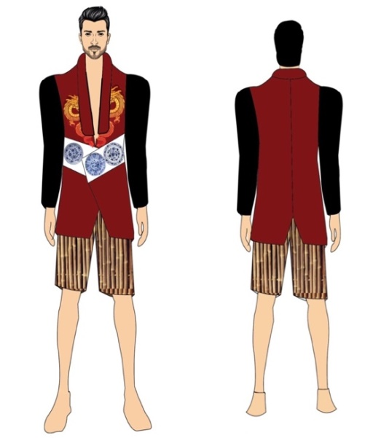

Gambar 1. Desain *ready to wear* (a) tampak depan (b) tampak belakang

(Sumber : Saras 2021)

1. Desain *Ready To Wear Deluxe*

*Ready to wear deluxe* adalah bagian dari busana *ready to wear* namun memiliki kualitas dan harga yang lebih tinggi jika dibandingkan dengan busana *ready to wear.*

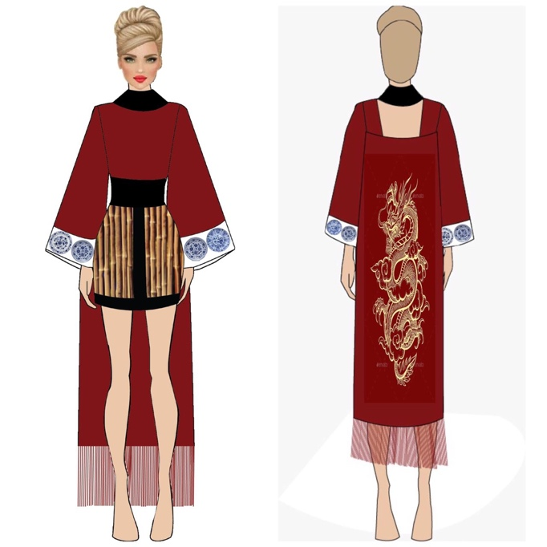

Gambar 2 *ready to wear deluxe (a) tampak depan (b) tampak belakang*

(Sumber : Saras 2021)

1. Desain busan *Semi Haute Couture*

Busana *semi haute couture* diproduksi secara *ekslusif* karena pengerjaan lebih banyak dilakukan dengan tangan dan tidak diproduksi secara massal

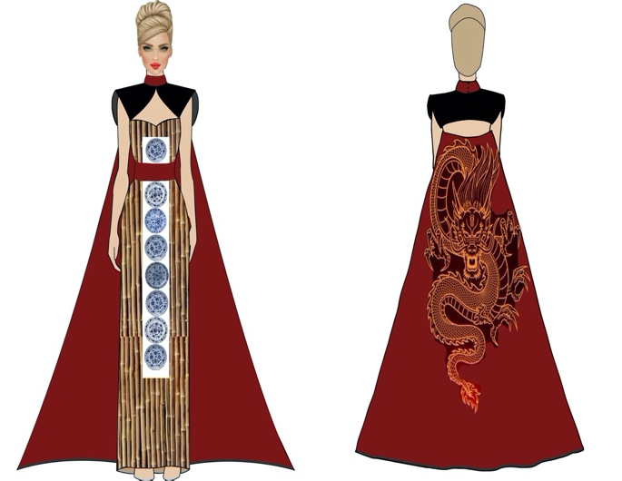

Gambar 3 Desain *Semi HC* (a) tampak depan (b) tampak belakang

(Sumber : Saras 2021)

Setelah membuat desain kemudian dilakukan proses pembuatan pola berdasarkan ukuran badan wanita dan pria. Adapun pola yang dibuat untuk menciptakan ketiga busana diperoleh dari hasil pecah pola dasar yang kemudian disesuaikan berdasarkan desain.

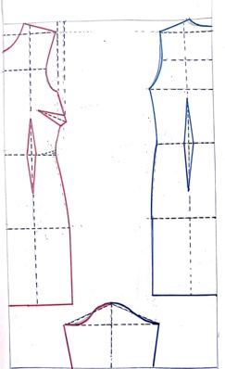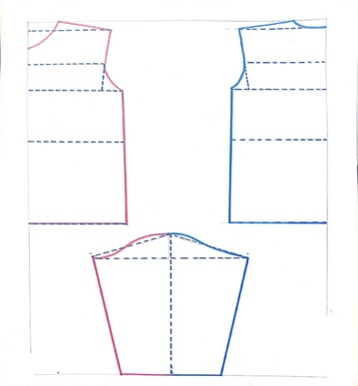

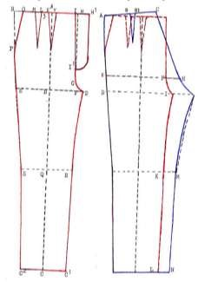

Gambar 4 Pola Busana

(Sumber : Saras 2021)

Proses selanjutnya setelah pembuatan pola adalah proses pembuatan *prototype* yang diperlukan untuk mencapai hasil sesuai yang diinginkan terhadap bagian-bagian dalam busana baik bentuk busana ataupun aplikasi yang dituangkan pada busana. Pada proses penciptaan koleksi ini diperlukan beberapa percobaan demi mencapai hasil yang sesuai harapan. Percobaan dilakukan pada bagian cape pada busana haute couture. Hal ini membuat tampilan busana sesuai dengan desain serta lebih nyaman ketika digunakan. Hal ini membuat tampilan busana sesuai dengan desain serta lebih nyaman ketika digunakan.

**WUJUD KARYA**

1. Hasil Karya Busana
2. Busana *Ready To Wear*

Pada busana *Ready To Wear* terdiri dari dua *pieces*, yaitu atasan dan bawahan. Pada atasan dibuat jas dengan aksen bordilan naga emas. Pada bagian jas dibuat menggunakan kain satin cavali dan satin bridal, pada lengan diberi *cuttingan* dan pada bangian badan juga ditenga-tengah dibuat *cuttingan* lalu diberi kain peles berotif piring cina. Dibagian atas diberi bordilan naga emas pada kanan dan kiri agar seimbang.

Pada bagian bawah dibuat celana pendek yang *simple*  celana ini dibuat menggunakan kain *microfiber* satin bermotif bambu. Bambu sendiri diambil dari kesenian Tektekan yang ada di Puri Agung Kerambitan. Busana ini dibuat siluet I.

1. Busana *Ready to Wear Deluxe*

Pada busana *ready to wear deluxe* dibuat dua *pieces*  yang pertama yaitu dibuat *sheath dress* dress ini dibuat *fit body* agar terlihat lekukak pada badan model. Dress ini dibuat menggunakan kain satin cavali, satin bridal dan peles. Pada bagian atas dibuat kerah *turtle neck* dibuat berdiri tegak dengan menggunakan kain satin bridal yang disi kain keras terlebih dahulu, lalu pada lengan dibuat lonceng, dan dibagian bawah diberikan *cuttingan* dan diberi kain peles tipis dengan motiv piring cina. Pada bagian bawah yaitu rok yang berukuran diatas lutut menggunakan kain *microfiber* satin dengan motif bambu dan diberi *cuttingan* pada bagian tengah dan bawah menggunakan kain satin bridal.

Dibelakang dibuat ekor yang ukurannya dari punggung hingga kebawah sampai menyentuh lantai, pada bagian ini menggunakan kain satin cavali yang dibordil naga emas, naga emas ini diambil dari salah satu bangunan puri yaitu bale emas yang ada disaren raja, dibale tersebut menggunakan interior naga yang berlapis emas murni. Busan ini dibuat siluet I

1. Busana *Semi Haute Couture*

Pada busana ini menggunakan tiga *pieces* yaitu *bustier dress, cape,* ekor Panjang hingga kebawah. Pada busana ini menggunakan kain satin cavali, satin bridal, *microfiber* satin dan peles. Pada dress menggunakan kain *microfiber* satin dengan motif bambu, dress dibuat pada bagian atas menggunakan pola bustier. Dari pola dasar diubah menggunakan pola bustier. Dan pada bagian rok dibuat span Panjang hingga menyentuh lantai.

Pada bagian cape dibuat kaku dan keras, dibagian leher dibuat *turtle neck* menggunakan kain beludru yang keras, lalu ditambah kain keras agar terlihat lebih kaku dan kokoh. Pada bagian dannya dibuat kaku lalu ditambahkan rumbai hitam.

Pada bagian belakang dibuat ekor yang Panjang hingga kebawah menggunakan kain satin cavali yang dilukis naga emas

Aksesoris yang digunakan pada busana *semi haute couture* pada bagian rambut diberi crount lalu pada bagian dress ditambah *belt* dengan aksen piring cina yang dibuat menggunakan teknik *manipulation fabric* dan pada kain peles dengan motif piring cina diberi busa agar memberi kesan menggelembung. Lalu pada *belt*  ditambah *belt* berwarna emas dengan naga emas didepannya.

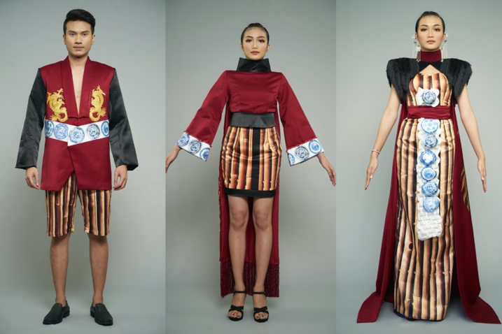

Gambar 5 hasil karya (a) *ready to wear (b) ready to wear deluxe (c) semi haute couture*

(Sumber : Saras 2021)

1. Promosi, Pemasaran, Branding, dan Penjualan

1). Promosi

Promosi dapat dilakukan dengan membuat flyer, spanduk, dan lain sebagainya.

2). Pemasaran

Menurut Sofjan Assauri (2013:15) strategi pemasaran adalah serangkaian tujuan dan sasaran, kebijakan dan aturan yang memberi arah kepada usaha-usaha pemasaran perusahaan dari waktu ke waktu, pada masing-masing tingkatan dan acuan serta alokasinya, terutama sebagai tanggapan perusahaan dalam menghadapi lingkungan dan keadaan persaingan yang selalu berubah. Pada tahap ini penulis menargetkan menengah ke atas dengn usia 17 tahun sampai 30 tahun. Pemasaran dilakukan secara offline dan online.

3). *Branding*

*Branding* merupakan tahapan penentuan merek pada segmentasi pasar. Proses *branding* tidak mengacu pada filosofi *brand* semata, namun juga harus memperhatikan persepsi pasar mengenai produk tersebut, (Githapradana, 2018:66).

1. Bentuk Logo dan Pemilihan Nama

Bentuk logo SK diambil dari singkata nama penulis yaitu Sarasvati Kirana yang memiliki arti dalam Bahasa sangsekerta yaitu Sarasvati berarti pesona dan berkarisma dan Kirana yang berarti sinar, molek dan elok. Dengan menggunakan nama penulis berharap agar disetiap karya dan busana memiliki karisma bersinar dan indah untuk dipandang, diharapkan juga disetiap busana memiliki cerita

1. Warna

Pemilihan warna hitam dan putih pada logo dikarenakan warna hitam adalah warna netral yang *elegant* dan warna putih melambangkan kebebasan



Gambar 6 Logo Store

(Sumber : Saras 2021)

c. produksi dan bisnis

1). Produksi

Tahap produksi adalah tahap pembuatan pakaian yang kuantitasnya disesuaikan dengan pesanan atau *order* pada tahap sebelumnya. Kualitas produksi disesuaikan dengan jenis produk yaitu *Ready To Wear, Ready To Wear Deluxe,* atau *Haute Couture.*

Setelah dilakukannya pemotongan, dilanjutkan dengan proses penempelan kain gula agar kain menjadi sedikit tebal. Setelah itu dilanjutkan ke tahap penjahitan, disini menggunakan penjahitan dengan mesin dan tangan. Apabila ada beberapa bagian yang susah untuk dijahit, pencipta melakukan sum untuk menghasilkan busana yang lebih rapi. Pada bagian jas menggunakan teknik jahit tailoring begitu juga pada busana *ready to wear delux,* pada bagian belakang busana *ready to wear deluxe* menggunakan teknik bordil dengan kain yang dipotong dahulu lalu dibordil naga emas.

Pada *semi haute couture* bagian ekor dijahit terlebih dahulu karena akan melewati proses lukis yang lumayan lama, dan setelah itu pembuatan teknik *manipulation fabric* yang menyerupai batu bata dan pada piring cina diberi dakron agar lebih menonjol.

2). Bisnis

Tahap ini termasuk evaluasi akhir dari produk yang diciptakan seperti kesesuaian produk yang ingin di capai dan di sampaikan. Konsep bisnis dirancang dengan menggunakan metode bisnis kanvas. Bisnis kanvas adalah sebuah model bisnis yang menggambarkan dasar pemikiran tentang bagaimana organisasi menciptakan,, memberikan, dan menangkap nilai, (Osterwalder & Pigneur dalam Githapradana, 2018:79). Sembilan metode bisnis model kanvas itu sebagai berikut:

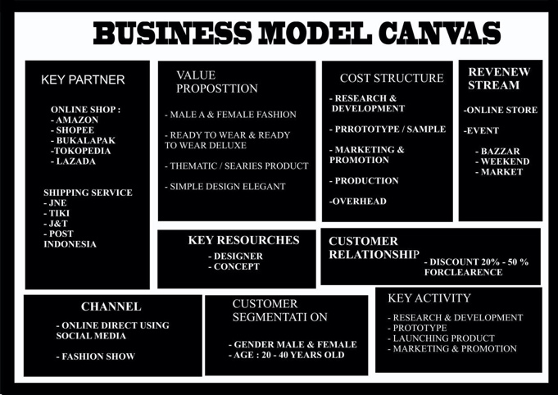

Gambar 7 *Business Model Canvas*

(Sumber : Saras 2021)

*a. Value Proposition*

*1. Design*

Desain yang cukup unik untuk beberapa *pieces* busana yang dapat diubah-ubah tingkat kerumitannya sesuai dengan kebutuhan si pemakainya.

2. Cost Reduction

Biasanya konsumen membutuhkan banyak busana dengan jenis yang berbeda-beda untuk penyesuaian dengan kebutuhan acara, sehingga konsumen harus membeli lebih dari satu pasang busana agar dapat memenuhi kebutuhan tersebut. Tetapi dengan memiliki satu set busana yang terdiri atas beberapa *look*, dapat menghemat biaya untuk untuk pembelian busana lainnya.

*3. Risk Reduction*

Wanita saat berlama-lama menggunakan busana yang monoton merasa bosan atau jenuh. Oleh karena itu dengan menggunakan busana busana *“Eight*” ini bila konsumen sudah merasa bosan, mereka dapat dapat langsung mengganti look busananya sehingga lebih mudah dan bervariasi.

*b. Costumer Segment*

Target konsumen yang penulis tuju adalah wanita dan pria dengan usia 17 hingga 30 tahun yang mementingkan penampilan dalam berpakaian.

*c. Costumer Relationship*

Dalam menjaga hubungan dengan konsumen, konsumen dapat menghubungi melalui media sosial dan *contact person* yang telah diberikan. Penulis sebagai *owner* memberikan respon cepat terhadap pertanyaan atau saran yang diberikan oleh konsumen dan ketika konsumen ingin melakukan pembelian, sebisa mungkin kami cepat langsung melayani agar konsumen tidak perlu menunggu lama dan mereka merasa terpuaskan dengan layanan dari produk *Eight*

*d. Key Activities*

*Marketing Plan*

Produk yang diproduksi adalah busana *ready to wear, ready to wear deluxe* dan *haute couture*, yang dimana busana ini menggunakan *look edgy* yang tidak terlalu feminism sehingga bisa digunakan kapanpun. *Target market* yang dituju adalah pria dan wanita dengan usia 17 hingga 30 tahun dengan golongan menengah keatas yang sadar *fashion*. Pemasarannya dilakukan dengan *exhibition, bazzar, endorse,* bahkan via *social media* yaitu *whatsapp*, *line*, *instagram*, serta media penjualan seperti shoppee, lazada, tokopedia dan lain-lain.

*e. Channels*

*1. Awareness*

Dengan menggunakan sistem *electronic word of mouth* (*e-wom*), melalui media sosial untuk memperkenalkan produk kepada konsumen, karena pada saat ini lebih mudah untuk memperkenalkan produk baru melalui penyebaran informasi lewat media sosial. Selain mudah, melalui media juga lebih murah dan calon konsumen biasanya lebih *aware* terhadap hal-hal baru melalui internet. Media sosial yang digunakan seperti *Instagram*, *Line*, *Whatsapp*. Dalam jangka panjangnya, perencanaannya juga untuk memiliki toko *offline* dan website untuk mempermudah konsumen melihat produk ini secara langsung.

*2. Evaluation*

Evaluasi dapat diberikan konsumen melalui pesan singkat seperti SMS, *Line* atau *Whatsapp* langsung kepada *owner* sehingga *owner* langsung dapat mengetahui apa yang menjadi keluhan atau kritik saran yang diberikan oleh konsumen agar kepuasan konsumen dapat diraih.

*3. Purchase*

Untuk pembelian, konsumen dapat melakukannya melalui toko *online* seperti di *Instagram*, atau *e-commerce* seperti *Shopee* dan Lazada dan *website* agar memudahkan konsumen untuk mendapatkan produk ini. Selain itu dapat memancing konsumen untuk membeli, pemberian promosi- promosi menarik di tiap-tiap *event* sangatlah wajib.

*f. Key Resources*

1. Finansial

Sumber daya finansial adalah hal yang sangat krusial karena bila tidak ada sumber daya ini, produk tidak bisa berjalan. Pada sumber daya finansial, memulainya dengan menggunakan modal pribadi.

2. Intelektual

Dalam sumber daya intelektual, ide dan desain yang dituangkan dalam produk itu semua berasal dari pemilik sendiri agar dapat menciptakan busana yang berkualitas tinggi.

*g. Key Partners*

*Key partners* merupakan pihak yang bekerjasama dalam mengoptimalkan sumber daya sehingga dapat mengurangi resiko yang terjadi. Pihak yang bekerjasama ialah supplier bahan, toko kain, garmen, jasa toko *online* seperti Lazada dan *Shopee*, serta jasa pengiriman barang seperti Pos, JNE dan Sicepat.

*h. Cost Structure*

*Cost structure* adalah rician biaya yang dikeluarkan terkait dengan perwujudan busana yang meliputi biaya produksi, biaya jasa *fabric printing*, dan biaya pemasaran, promosi.

*i. Revenue Streams*

Penjualan koleksi busana melalui *platform* media sosial, *e-commerce, offline store, dan bazzar.* Metode pembayaran yang digunakan adalah transfer melalui bank dan *Cash on Delivery* untuk konsumen yang berada di Bali.

Simpulan dalam uraian pembahasan serta proses pembuatan karya busana Manur Bhava : Analogi Puri Agung Kerambitan Dalam Proses Penciptaan Busana *Art Of Beat*

1. Dengan melalui proses 8 tahapan desain, karya ini tercipta menjadi sebuah produk busana dengan tampilan *gaya art off beat elegant look*. Dimulai dari tahapan ide pemantik (*design brief*), riset dan sumber data (*research and sourcing*), pengembangan desain (*design development*), *prototypes*, *sample* and *construction*, koleksi akhir *(final collection)*, promosi, pemasaran, *brand* dan penjualan *(promotion, marketing, branding and sale), produksi (production), dan bisnis (the business).*
2. Penciptaan busana *art of beat elegant look* dalam kosep Manur Bhava : Analogi Puri Agung Kerambitan Dalam Proses Penciptaan Busana *Art Of Beat* di bagi menjadi 3 jenis, yaitu *busana ready to wear, ready to wear deluxe,* dan *semi couture.* Proses Produksi dari pembuatan pola, penjahitan, dan pemilihan bahan
3. Untuk memperkenalkan produk kepada masyarakat, strategi promosi dapat dilakukan dengan membuat spanduk, flyer, dan lain sebagainya. Pemasaran merupakan tahapan menentukan *target market*. Pada tahapan ini, penulis menargetkan kelas menengah keatas dengan usia 17 tahun hingga 30 tahun. *Branding* merupakan tahapan penentuan merek pada segmentasi pasar yang terdiri atas bentuk, warna, dan pemilihan warna logo. SKmenjadi logo pada koleksi busana “Manur Bhava” ini, menggunakan warna yang *monocrom*. Penjualan dengan penentuan harga jual tentunya harus memperhitungkan antara *input* dan *output.* Pada tahap ini penulis mematok 25% dari jumlah pengeluaran per satu *set* busana sebagai harga untuk jasa desain, dan 50 % dari jumlah pengeluaran per satu *set* busana sebagai harga keuntungan.

Tahap produksi adalah tahap pembuatan pakaian yang jumlahnya disesuaikan dengan pesanan atau *order* pada tahap sebelumnya. Kualitas produksi disesuaikan dengan jenis produk yaitu *Ready To Wear, Ready To Wear Deluxe,* atau *Haute Couture.* Sistem produksi yang digunakan adalah sistem periode jangka pendek (*short run period*) dan sistem periode jangka panjang (*long run period*) sesuai dengan kebutuhan produksi. Selain itu pada tahap bisnis, disini menggunakan bisnis model kanvas menurut Osterwalder & Pigneur yaitu “*Nine Building Blocks*” yang terdiri dari *Value Proportitions*, *Customer Segments*, *Customer Relationship*, *Channels*, *Key Resources*, *Key Activity*, *Key Partnership*, *Cost Structure*, dan *Revenue Stream*.

**SARAN**

Melalui karya yang berjudul Manur Bhava : Analogi Puri Agung Kerambitan Dalam Proses Penciptaan Busana *Art Of Beat*, pembaca diharapkan mampu menangkap dan memaknai tentang bagaimana 8 tahapan proses penciptaan busana yang sudah dilalui dalam penciptaan karya ini. Mengenai arsitektur yang sudah dipetik lebih dulu dari tahapan *research* dan *keywords* kemudian dipresentasikan ke dalam wujud busana nyata, bahwa busana tak hanya selalu dinilai dari tampilannya saja, melainkan kualitas dan nilai estetika yang terkandung di dalamnya tanpa meninggalkan kenyamanan pemakai, tidak hanya itu penulis juga berharap pembaca dapat mengetahui tentang kesenian arsitektur dalam Puri Agung Kerambitan dan ikut serta melestarikannya.

**DAFTAR SUMBER**

Ebdi Sanyoto, Sadjiman.(2005). *Dasar- Dasar Tata Rupa dan Desain*.Yogyakarta.

Hardisurya, Irma, dkk.(2011). *Kamus Mode Indonesia*. Jakarta: PT Gramedia Pustaka Utama.

Kuntjaraningrat.(1971) *Manusia dan Kebudayaan di Indonesia*. Jakarta: Penerbit Jembatan.

Novita, Dian, dkk.(2018). “Pengaruh *Trend Fashion* Terhadap Keputusan Pembelian”. *Jurnal Rupa volume (2)* (43- 44). Malang : Fakultas Ilmu Administrasi Univеrsitas Brawijaya Malang.

Pengertian Puri Agung Kerambitan dalam <https://balitribune.co.id/content/wisata-puri-agung-kerambitan-ada-keramik-tahun-1300-dan-patung-china-dari-emas>

Pengertian tren fashion dalam Diakses dari <https://mudanesia.pikiran-rakyat.com/pop-culture/pr-134994025/fashion-ready-to-wear-deluxe-lebih-bervariasi-desain-konstruksinya-tetapi-rumit-terapkan-teknik-ini>

Pengertian Tri Mandala Diakses dari <https://www.mutiarahindu.com/2020/01/pengertian-tri-mandala-dan-bagian.html>

Pratiwi, Djati, dkk. (2001). *Pola Dasar dan Pecah Pola Busana*. Jakarta: Penerbit Kanisius.

Poespo, Goet.(2009). *A to Z Istilah Fashion*. Jakarta : PT Gramedia Pustaka Utama.

Sanyoto, Sadjiman Ebdi.(2005). *Dasar-dasar Tata Rupa & Desain (Nirmana)*. Yogyakarta: CV. Ari Bumi Intaran.

Sri Widarwati.(1993).*Desain Busana 1*. Yogyakarta: IKIP Yogyakarta Kementrian Pendidikan Sejarah dan Nilai Budaya

Sudharsana, Tjok Istri Ratna Cora.(2016). “Wacana Fesyen Global dan Pakaian di Kosmopolitan Kuta” ( Diss ). Program Studi Doktor Kajian Budaya. Universitas Udayana, Denpasar.

Teori Warna: Proses Terjadinya Menurut Para Ahli. Diakses dari https://serupa.id/teori-warna/